附件一
合作學習教學設計教案(長者人權門診)
單元名稱 | 長者人權跨領域 | 授課時間 | 111 年 4月 19日至111 年 5月17日
授課教師 | 施慧玲教授 王筱筑個管師 | 學生人數 | 20
教材來源 | 自編 | 授課地點 | 共教302TEAL教室  meet.google.com/kvv-gbbh-wde
教學目標 | A 普及專業知識  A1 解釋大眾對長者疾病的誤區  A2 跨領域的長者人權結合  A3 長者人權實例佐證理論  B 從業經驗的分享  B1 專業角度分析長者人權  B2 關懷長者人權議題  B3 從案例中省思長者人權的規範與實踐  C 培養自我省思的素養與能力  C1 了解長者人權門診服務理念  C2 培養獨立思考並統籌想法  C3 學習不同專業的團隊合作力
教學策略 | ■共同學習法 □團體探究法 □拼圖法  □學生小組成就區分法 □小組遊戲競賽法
分組情形 | ■異質分組 □隨機分組 □能力分組 (每組2-3人)
學習材料 | 電腦
評量方式 | 教師回饋
合作學習教學流程：
1.講師專業授課2.整合與獨立思考3.老師回饋與總結
活動照片(最多2張)：
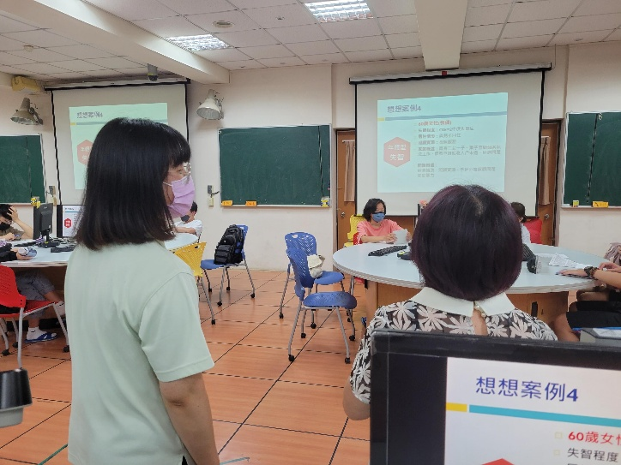
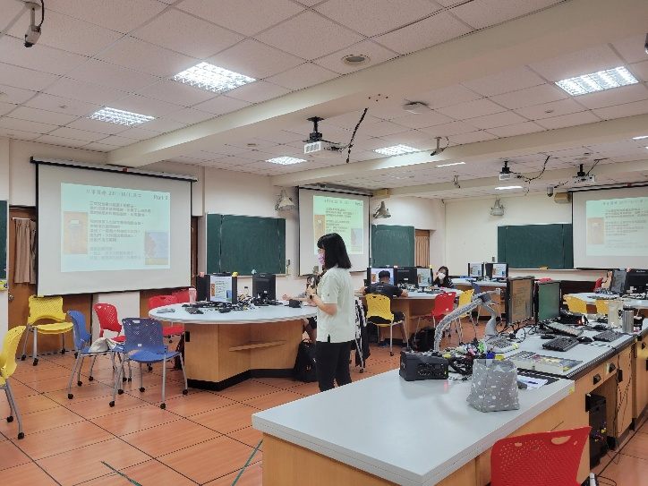

教學目標 | 教學活動 | 學習評量 | 時間(分)
A2  A3  B1  B2  B3  C1 | 活動ㄧ：講師專業授課  - 分享醫院、社區工作經驗：以案例導入  - 課程規劃：  - 以講師自身的經驗導向專業知識學習。  - 專家演講及業師指導 | 講師分享專業知識，提升同學對專業素養與實踐 | 30分鐘
B1  B2  B3  C1  C2  C3 | 活動二：整合與獨立思考  - 同學間仔細聆聽，並對他人提出的問題進行反思與討論  - 同學撰寫聽完演講之心得 | - 訓練同學思考及統籌能力  2. 專心聆聽他人發表，並尊重彼此發言 | 30分鐘
A1  A2  B1  B2  C1  C3 | 活動：老師回饋與總結  - 講師針對同學對長者疾病的誤區做解答，並鼓勵同學不要被固有思維影響。  - 老師解釋講師分享案例中的法律關係，並以法學觀點提供同學不一樣的思考。 | - 講師以專業角度出發，為同學指點迷津。 | 30分鐘
【合作學習教學法】
1. 共同學習法
由 2 位以上學生組成異質團體，共同研讀一份學習材料，合力呈現學習或討論成果。此為最基本的模式，可應用在任何需分組進行活動的方案設計中。
2. 團體探究法
將活動單元分成幾個主題，全班每一小組負責一項主題，小組準備與研討所負責之主題，向全班其他小組報告，強調小組內的分工合作與共同分享團體努力的成果。此模式比較適用在活動材料較為龐大的情況。
3. 拼圖法
將相同學習材料分給各小組，各小組負責相同主題的成員先組成專家小組共同研究，再回原小組將其成果教給其他同學。此模式適合學習材料較具難度的活動單元，而且可以把合作範圍從小組內擴大到全班，是相當符合團體輔導精神與宗旨的方法。
4. 學生小組成就區分法
強調異質性的分組，透過教師先進行教學的呈現，之後小組成員相互幫助，以精熟學習目標。最後了解個別學生進步之情形，以作為小組績效之考量。此法強調組內同學需要協助其他成員進步，較適用在技能目標的達成上，例如使學生增進溝通技巧的活動單元。
5. 小組遊戲競賽法
活動方式是以遊戲競賽方式進行者皆屬之，為小組之間成就測驗的競賽，將各小組能力相當的人集中在同一競爭桌競賽。

